Dossier Logement
Mars 2021
La destruction, durant la période de confinement en mai 2020, des maisons en tôles installées sur plusieurs terrains publics par des familles dont la plupart ne savaient pas où aller habiter, a relancé le scandale du manque de logements, particulièrement pour les ménages à faibles revenus.
Depuis de nombreuses années la société civile a organisé des forums sur ce problème, a recueilli des informations à partir d’un travail d’accompagnement des familles sur le terrain, le gouvernement en 2015 avait collaboré avec United Nations Habitat dans la conception de tout un programme de rénovation de plusieurs quartiers ( PSUP >Participatory Slum Upgrading Programme). Le projet n’a pas été achevé et s’est arrêté à la phase de consultation, avant celles de la finalisation et de la validation…
Aujourd’hui le problème de manque de logement est toujours aussi grave et demande de la part du gouvernement une attention soutenue afin de trouver des solutions.
Nous rappelons quelques éléments, ayant un caractère constant et qui font partie de tout plaidoyer pour un accès à un logement décent :
- L’accès à un logement décent
Est un droit inscrit dans la Charte des Droits de l’Homme des Nations unies : Article 25-1 de la Déclaration Universelle des Droits de l’Homme. “Droit à un niveau de vie suffisant. 1. Toute personne a droit à un niveau de vie suffisant pour assurer sa santé, son bien-être et ceux de sa famille, notamment pour l’alimentation, l’habillement, le logement, (…)”.
Mais aussi dans le Pacte international relatif aux droits économiques, sociaux et culturels : Article 11 “1. Les Etats parties au présent Pacte reconnaissent le droit de toute personne à un niveau de vie suffisant pour elle-même et sa famille, y compris une nourriture, un vêtement et un logement suffisants.”
Et dans les Sustainable Development Goals adoptés par le République de Maurice et 193 membres des Nations Unies en 2015 : Transforming our world – ending poverty (…) ensuring all people enjoy peace and prosperity.”

- Le Droit des enfants peut être aussi cité car de nombreux enfants, à cause d’un manque de logement décent, vivent dans des conditions inhumaines : La Convention relative aux droits de l’enfant mentionne ce droit dans l’ Article 27(3)” Les Etats parties adoptent les mesures appropriées, compte tenu des conditions nationales et dans la mesure de leurs moyens, pour aider les parents et autres personnes ayant la charge de l’enfant à mettre en œuvre ce droit et offrent, en cas de besoin, une assistance matérielle et des programmes d’appui, notamment en ce qui concerne l’alimentation, le vêtement et le logement(…)”.

- Le problème du logement ne doit pas servir à stigmatiser une certaine partie de la population. Ce problème touche les citoyens de différentes appartenances culturelles ou ethniques.

- Le manque de logements dans le pays est la cause principale de l’occupation de terres de l’Etat par des familles en état d’urgence de recherche d’habitat.

Des propositions concrètes, ont été faites lors de différentes consultations depuis plusieurs années par différentes ONGs et citoyens très concernés par le problème du manque de logements et connaissant le terrain.
La commission Justice et Paix avait déjà établi en 2012, après une profonde réflexion, 9 principes pour une politique de logement décente. (Voir document joint).
En résumé :
Les 9 principes du logement social de la Commission Justice & Paix sont :
    - Le logement est un droit humain
    - Une maison, un foyer – pas seulement un logement
    - L’infrastructure communautaire pour des communautés dans la durée
    - Participation financière
    - Critères d’éligibilité pour être bénéficiaire d’un logement social
    - Le contrat social
    - L’accompagnement social
    - Des communautés humaines et durables
    - Un travail de partenariat.

En aout 2020, le ministère du logement avait organisé un forum sur le logement et l’utilisation des terres.

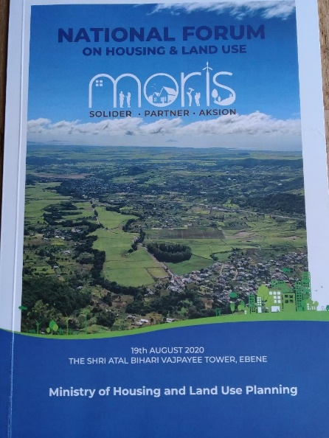

Ce forum regroupait la société civile, des cadres de différents ministères, des architectes et autres personnes concernées afin que chacun puisse apporter des propositions pour un plan logement national adéquat.

Evaluation de l’avancée de ces propositions
(En rouge, ce qui a été fait )

- Forum du 19 aout 2020: les participants n’ont pas eu de retour par rapport à la suite donnée à ce forum. Mais Le ministre Obeegadoo a parlé dans les journaux de la formation d’un comité dans chaque circonscription qui penserait et monterait un projet de constructions de 500 logements (par circonscription).>>>à suivre…

- Propositions de la société civile tout au long des consultations et forums :
a)-Constructions:
- Facilités à l’intérieur des maisons en plus de l’espace cuisine, salle à manger, salle de bain :
- 1 couple > 1 chambre.
- 1 couple et un enfant > 2 chambres.
- 1 couple, 2 enfants et plus >3 chambres.
Aujourd’hui les maisons proposées ou appartements pour les plus bas revenus sont d’une grandeur minimum de 50 m2. Mais le nombre de chambres (2) reste standard peu importe la grandeur de la famille.
- Eviter les trop grandes concentrations de logements sociaux dans un même endroit, (ghetto) (50 maisons au maximum) et favoriser une mixité sociale et une mixité dans le modèle des maisons.
Hélas, les nouveaux développements de logements sociaux ne tiennent pas compte de ces aspects : ainsi dans le nouveau morcellement à venir à la Valette, pour reloger les familles d’Herbes Folles de Bambous, 250 logements ont été prévus, ce qui est une trop grande concentration de logements et de familles
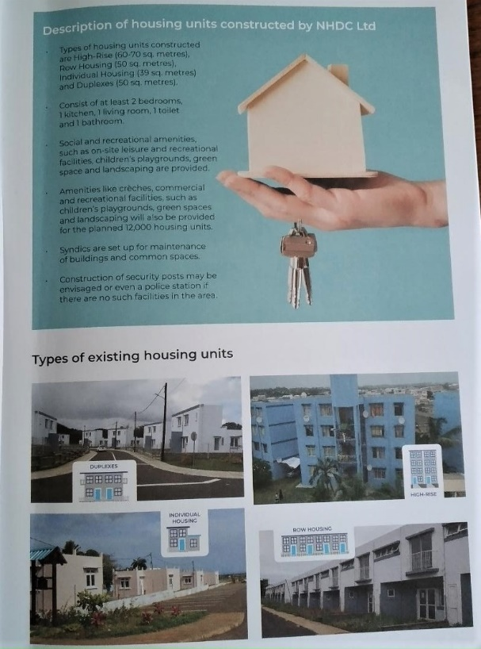
- Une maison est un lieu de vie pour les familles, donc le design des maisons doit être adapté à la vie de famille et écologique.
Pour cela nous suggérons qu’il y ait une coopération entre :
- Secteur public
- Secteur privé
- Architectes
- Ongs
La coopération entre ces stakeholders n’est pas effective.
Cependant dans les nouveaux morcellements de logements sociaux, des petites parcelles de terrains ont été prévues afin que les familles intéressées développent des potagers.
Un espace communautaire avec jardin a été prévu.
De plus dans ces nouveaux projets, la NHDC a décidé de créer des syndics et d’en prendre la charge afin de maintenir en état ces morcellements.
La présence d’espace pour petits commerces, crèches au sein de ces morcellements serait prévue pour les prochains morcellements>>à suivre
- Prévoir des plans d’agrandissement pour les logements sociaux selon des normes établies, avec possibilité d’agrandir à la verticale (étage)
A la livraison des maisons, la NHDC donne au propriétaire un plan afin d’agrandir la maison.
- Ouvrir le marché de la construction à d’autres entreprises afin d’aller plus vite dans la construction de logements.
- Il existe aussi un grand nombre de maisons inoccupées pour lesquelles l’Etat pourrait encourager les propriétaires à les vendre et les rendre ainsi disponibles sur le marché.
Ces deux propositions ne semblent pas d’actualité.
Le manque de logement en juillet 2020 était officiellement de 18000 (bas revenus et middle class)
La construction de 12000 logement est prévue dans les 3 prochaines années dont 1800 logements sociaux.
- Participation des familles bénéficiaires à la construction de leur maison.
Pour le plan aide au logement de la NEF, oui
- Formation life skill aux familles bénéficiaires. Un toit n’est pas suffisant > des formations au développement communautaires doivent être dispensées, ce qui demanderait une collaboration indispensable Etat/Ong .
Pour le moment ce sont les ONG qui assurent cette formation life skill dans certains quartiers, mais ce n’est pas systématique.
- Surface des terrains : faire une provision pour un parking et un potager.
Oui cela a été fait pour certains morcellements
- Infrastructures adéquates : amenities, drains.
Oui, c’est fait.

b)-Encadrement :
- Offrir un encadrement légal gratuit afin de régulariser les titres de propriétés, (fast track), orienter et aider les personnes qui n’ont pas les documents nécessaires>> fiche de paye , etc…
- vulgariser les termes des contrats, faciliter les démarches.
Cette idée d’avoir une entité spéciale de conseils légaux avec notaires, avoués, gratuite, accessible aux familles démunies n’existe pas pour le moment.
- Conscientiser les personnes qui travaillent dans les départements concernés à la nécessité d’un accueil spécial pour les personnes demandeuses.
- Accès à l’information : regrouper sur une application smartphone toutes les informations pour l’acquisition d’un logement : n’existe pas

c)-Aspect financier :
- Revoir les barèmes de dépôts selon les revenus des bénéficiaires.
Suite au constat des personnes engagées dans ce combat pour l’accès au logement, il semblerait qu’il y ait une possibilité de la part de la NHDC de revoir le montant des dépôts : >>à suivre
Les subventions aux familles pour l’acquisition de leur maison ont été modifiées dans le dernier budget 2020-2021.Cela offre des perspectives encourageantes pour les familles demandeuse de logement :
- Revenus de -10 000 Rs >>subvention de 80% du prix
- Revenus entre 10 000 Rs et 30 000 Rs >>subvention de 67% du prix
- Revenus entre 30 000 Rs et 60 000 Rs >>subvention de 40% du prix
- Développement de micro crédits (style Grameen Bank) pour un accès au financement pour les plus démunis : pas pris en compte
- En termes de modèle d’accès à un logement pour les personnes les plus vulnérables, on pourrait considérer le modèle de location/vente du CHA de l’époque, mais adapté à de nouvelles normes d’habitat : pas pris en compte

d)-Accès à la terre : la société civile engagée dans ce combat du logement social, constate la difficulté de trouver des terres pour l’implantation de logements sociaux.
- Créer un land bank avec la contribution du secteur public, secteur privé et promoteurs.
Un land bank existe mais pas de coopération effective pour le moment entre ces trois secteurs.
- Rachat par le gouvernement des terrains abandonnés (particulièrement dans les cités où l’on constate plusieurs terrains abandonnés) : pas pris en compte

e)-Logements relais : pas pris en compte
Trouver, en partenariat avec le gouvernement et le secteur privé, une solution de logements temporaires pour les familles sans logement à travers toute l’ile Maurice, et qui sont obligées de construire des abris sur des terrains qui ne leur appartiennent pas.
Ces logements que l’on appellerait maisons relais (Caritas national a déjà créé ce genre de logements avec le Relais Espérance), permettraient d’héberger :
- les familles ayant fait une demande de logement à la NHDC ou à la NEF, en attendant que ces maisons ou appartement permanents soient construits.
- Il y a aussi toutes les maisons en amiante (1700, chiffre officiel) qui doivent être détruites : le problème se situe dans le relogement de ces familles en attendant qu’elles puissent reconstruire leur maison.
Des Ong spécialisées dans l’accompagnement pourraient soutenir les familles dans cette étape…
Evidemment cela pose la question de terrains disponibles, ce qui demanderait une coopération entre le gouvernement et le secteur privé afin de définir quelles terres pourraient être rendues disponibles et pourraient être allouées.
Pour ces maisons relais, de nombreuses possibilités de constructions rapides, esthétiques, à un coût raisonnable existent.
Voir ci-joint des exemples de différentes possibilités (documentation jointe)
Des compagnies privées ont des solutions qui répondent aux critères de rapidité et de bas coût. Quelques exemples :
- BCE : Construction en 15 jours @ Rs 750k https://www.bce.mu/smart-home/ (See attached file: Sainte Catherine Report 3.1 [pages].pdf)(See attached file: BCE.docx)

- Eco beton : Le coût est 20% moins cher que la construction traditionnelle (Rs 800 pied carré). On peut construire rapidement - 10-12 maisonnette en deux semaines.
(See attached file: Cimexpan Presentation Edited (1).pdf)(See attached file: Eco beton.docx)

- Velogic : Ex of 20 Ft Container - 2 /3 bedrooms + verandah @ Rs 650k - Rs 750k
(See attached file: Basic Modified Container Houses - JANUARY 2020.pdf)(See attached file: conteners.docx)(See attached file: Modified container Houses -JANUARY 2020.pdf)(See attached file: THE CONTAINER HOUSES BY VELOGIC - ( JANUARY 2020 Catalogue).pdf).

- Valley conteners

Françoise Lamusse,
Membre de Dwra e enn lakaz .
Membre de l’équipe d’études sociale de l’ICJM

